муниципальное бюджетное общеобразовательное учреждение «Фатневская средняя общеобразовательная школа имени Героя Советского Союза Семена Матвеевича Сидоркова»
303145 с. Фатнево Болховского района Орловской области ул. Школьная, 11 тел. 8 (486 40) 2-61-86
Выписка из приказа № 316-а
от 31 августа 2020 г.
Об утверждении бракеражной комиссии, комиссии по питанию

В целях соблюдения технологии приготовления пищи и использования качественного ассортимента продуктов питания в школе, в соответствии с Положением о бракеражной комиссии, Положения об организации питания

ПРИКАЗЫВАЮ:
1. Создать бракеражную комиссию в составе:
председатель: Тазенкова Л.В. председатель профкома, отв.за организацию питания в школе
члены комиссии:
Лёвина Н.В.- директор, член комиссии
Костромина И.А.- завхоз, член комиссии
2.Создать комиссию по питанию в составе:
председатель: Тазенкова Л.В. председатель профкома, отв.за организацию питания в школе
члены комиссии:
Цуканова Г.Д.- учитель, член комиссии
Иванцова Л.Н.- представитель родительской ответственности, член комиссии (по согласованию)
3. Вести работу Тазенковой Е.В. - председателю бракеражной комиссии, комиссии по питанию поутвержденному плану (приказ № 289-а от 28.08.2020г) работы комиссий на 2020-2021 учебный год
4. Членам бракеражной комиссии ежедневно заносить в контрольный журнал результаты органолептической оценки приготовленной пищи.
4. Ежеквартально представлять директору отчет о результатах проведенной работы.
5. Работа бракеражной комиссии, комиссии по питанию регламентируется положениями о бракеражной комиссии, о комиссии по питанию МБОУ «Фатневская СОШ им. Героя Советского Союза С. М. Сидоркова», утвержденным директором школы.
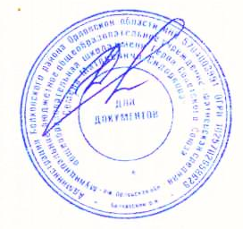
Выписка верна

Директор школы: Н.В.Лёвина

